Proiect de lecție
Școala Gimnazială “Aurelian Stanciu”, Salcea
Profesor: Tablan Popescu Valentina Maria

Date generale
Clasa: a V-a , a VI-a, a VII-a, a VIII-a
Disciplina: Educaţie muzicală
Subiectul de lecție: Repetiție generală: Serbarea ”Ziua României” și Serbarea de Crăciun

Competențe generale:
1. Exprimarea unor idei, sentimente, atitudini, prin interpretarea unor lucrări muzicale
2. Operarea cu elemente de scris-citit și limbaj muzical
3. Aprecierea lucrărilor muzicale, inclusiv a conținutului lor afectiv, atitudinal și ideatic

Competențe specifice:
  - Interpretarea vocală a unor piese monodice și pe două voci;
  - Acompanierea instrumentală a unor lucrărivocale/corale
2.1.Utilizarea tehnicilor de interpretare
2.4.Sincronizarea vocilor în cântul coral
3.2.Comunicarea interactivă în cadrul grupului;

Obiective operaționale/competențe:
a) cognitive:
  - Să execute corect exerciţiile de cultură vocală şi cântecele propuse, respectând indicaţiile de emisie, respiraţie, dicţie, omogenitate;
  - Să respecte gesturile dirijorale;
  - Să cânte expresiv respectând indicaţiile de nuanţe, tempo;
  - Să cânte și să recite corect cu dicţie bună;
b) psiho-motorii:
  - să menţină o ţinută corectă în timpul cântării;
  - să execute corect intrarea şi ieşirea din scenă;
c) afective:
- să interpreteze cu implicare afectivă piesele muzicale propuse.
- să recite expresiv, cu participare afectivă textele literare.
Metode didactice: conversația, explicația, demonstrația, interpretarea vocală și instrumentală, învațarea prin descoperire.
Mijloace didactice: videoproiector, fișe, computer,boxă,telefon, pian, orgă.
Material auditiv: Negativele pieselor: ”Cât trăim pe-acest pământ” și colinda ”Iisus bine-ai venit”

B. DESFĂȘURAREA LECȚIEI

Evenimentul lecţiei | ACTIVITATEA PROFESORULUI | ACTIVITATEA ELEVILOR | Metode  didactice | Mijloace didactice | Evaluare
Captarea atenţiei | Profesorul pregătește materialele necesare desfășurării lecției;  Profesorul invită elevii să intre în sala de clasă în ordinea stabilită.  Profesorul verifică prezența și așezarea elevilor;  Se asigură liniștea și ordinea în sala de clasă și ținuta corectă în timpul cântării;  Profesorul comunică obiectivele lecției;  Profesorul realizează încălzirea vocală, corectând emisia, respirația, intonația, poziția în timpul cântării;  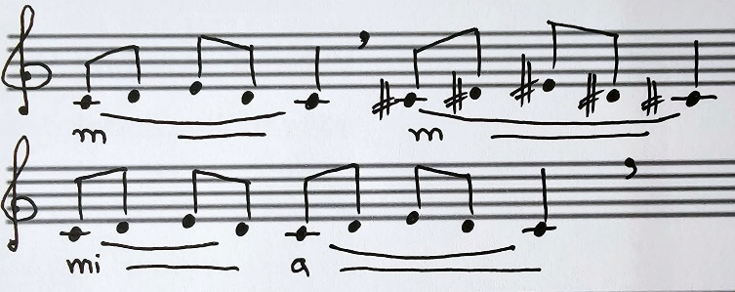 | Elevii se pregătesc pentru începerea repetiției ascultând cu atenție indicațiile profesorului;  Elevii interpretează cu atenție vocalizele propuse de profesor; | Explicația Conversația  Exercițiul și demonstrația | Pian | Observare sistemtică a comportamentu-lui elevilor;  Profesorul observă intonația, emisia și ținuta în timpul cântării;
Reactualizarea cunoştinţelor | Profesorul verifică desfășurarea programului serbării stabilit la ora precedentă. După fiecare intervenție a elevei care va prezenta, Corul va cânta piesele din program.  Se va comenta intrepretarea și se vor evidenția aspectele care necesită corecturi în vederea obținerii performanțelor; se vor urmări răspunsurile la gesturile dirijorului, luarea tonului, intonația, respirația, dicția, accentele metrice, emisia, omogenitatea, frazarea, nuanțarea, participarea afectivă în cântarea, exprimarea mesajului prin mimică.  Se corectează aspectele sesizate la verificare; | Elevii sunt atenți întocmai la cerințele profesorului și la momentele desfășurării repetiției; | Explicația Conversația | Partituri
Dirijarea învăţării  - prezentarea materialului stimul  - predare-învăţare  - obţinerea performanţei | Profesorul anunță derularea repetiției generale conform planului de desfășurare interpretându-se toate momentele acesteia;  Profesorul anunță începerea repetiției generale (vezi Anexă 1)  Ordinea pieselor este:  - Românul de Ciprian Porumbescu  - Măi stejar de G. Musicescu  - Cât trăim pe-acest pământ compozitor Tudor Chiriac  - Sub fereastră la om bun colindă din repertoriul interpretelor: Suzana și Daciana Vlad, Iulia Bucur și Florina Oprea  - Iisus bine-ai venit! Colindă armonizată de Răzvan Mitoceanu | Elevii interpretează cu atenție piesele muzicale propuse în programul desfășurării repetiției;  Prezentarea repetiției citită de eleva Ionescu Rebeca | Interpretarea vocală și instrumentală | Boxă  Negative  Orgă | Se urmăresc capacitățile interpretative ale elevilor.  Se fac aprecieri;  Probă practică  Observare sistematică
Fixarea cunoştinţelor | Profesorul face aprecieri asupra modului în care și-au însușit cântecele;  Sunt evidențiați elevii care s-au remarcat; | Elevii recepționează aprecierile făcute de profesor | Conversația |  | Se fac aprecieri și evaluări asupra activității efectuate;  Autoevaluarea
Transfer de cunoştinţe | Profesorul face aprecieri asupra modului în care au participat elevii la ora de repetiție | Elevii recepționează sfaturile și se autoevaluează

